|  |  |
| --- | --- |
| **Name** | Quản lý order |
| **Brief description** | Chức năng này cho phép nhân viên, quản lý chọn bàn và chọn món cho khách hàng |
| **Actors** | Nhân viên, quản lý |
| **Pre-conditions** | Nhân viên, quản lý đã đăng nhập vào hệ thống |
| **Basic flow** | * 1. Nhân viên, quản lý chọn chức năng order   2. Hệ thống hiển thị danh sách các bàn   3. Nhân viên, quản lý chọn một bàn cho khách hàng   4. Hệ thống hiển thị danh sách các món ăn   5. Nhân viên, quản lý chọn các món ăn cho khách hàng   6. Hệ thống xác nhận order và gửi đến bếp   7. Nhân viên, quản lý thoát khỏi chức năng chọn bàn và chọn món |
| **Alternative flow** | Nhân viên, quản lý không muốn chọn bàn hoặc chọn món: Nhân viên, quản lý có thể quay lại bước trước hoặc thoát khỏi chức năng chọn bàn và chọn món mà không tạo order |
| **Result** | Order của khách hàng được ghi nhận trong hệ thống và được gửi đến bếp để chế biến. |
| **Exceptions** | Lỗi kỹ thuật: Nếu xảy ra lỗi kỹ thuật trong quá trình chọn bàn hoặc chọn món, hệ thống cần cung cấp thông báo lỗi và hướng dẫn Nhân viên, quản lý cách thức giải quyết. |

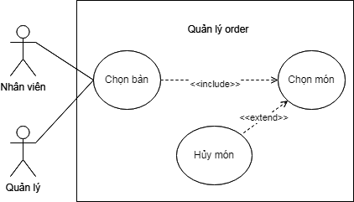

|  |  |
| --- | --- |
| **Name** | Quản lý hủy món trong order |
| **Brief description** | Chức năng này cho phép nhân viên, quản lý chọn bàn và chọn món cho khách hàng |
| **Actors** | Nhân viên, quản lý |
| **Pre-conditions** | Nhân viên, quản lý đã đăng nhập vào hệ thống, đã chọn món ăn cho khách hàng |
| **Basic flow** | * 1. Nhân viên, quản lý chọn chức năng order   2. Hệ thống hiển thị danh sách các bàn   3. Nhân viên, quản lý chọn một bàn của khách cần hủy món   4. Hệ thống hiển thị danh sách các món ăn có trong bàn đó   5. Nhân viên, quản lý chọn món ăn cần hủy và bấm hủy cho khách hàng   6. Hệ thống xác nhận việc hủy món khỏi order   7. Hiển thị lại order sau khi hủy món   8. Nhân viên, quản lý thoát khỏi chức năng chọn bàn và chọn món |
| **Alternative flow** | Nhân viên, quản lý không hủy món nữa: Quay lại bước trước hoặc thoát khỏi chức năng order mà không thay đổi order. |
| **Result** | Món ăn bị hủy khỏi order của khách hàng và order được cập nhật trong hệ thống. |
| **Exceptions** | Lỗi kỹ thuật: Nếu xảy ra lỗi kỹ thuật trong quá trình hủy món, hệ thống cần cung cấp thông báo lỗi và hướng dẫn nhân viên cách thức giải quyết |